Misure del profilo di pilastri in SU8 2010

Processo 1 (6000 rpm)

Dimensione del substrato 10x10 mm

* Pulizia del substrato:
  + Bagno in acetone.
  + Bagno etanolo.
* Coating resist SU8 2010.
  + Spinnaggio @ 6000 rpm (ricetta SU-8)
  + baking @ 92°C per 3 min
* Esposizione UV 5 cicli da 5s
* post baking 92 °C per 3min
* Sviluppo 2 min (developper SU-8)
* Bagno in IPA
* Bagno in developer per 15 sec circa
* Bagno in IPA

Analisi del profilo dei pilastri

Utilizzato il profilometro con obiettivo 10x

Pilastro 1

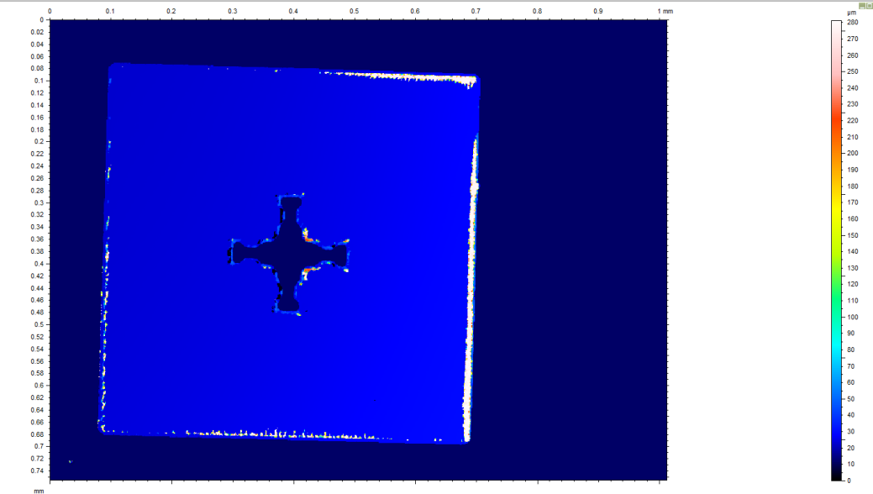

Altezza media: 13.1 um

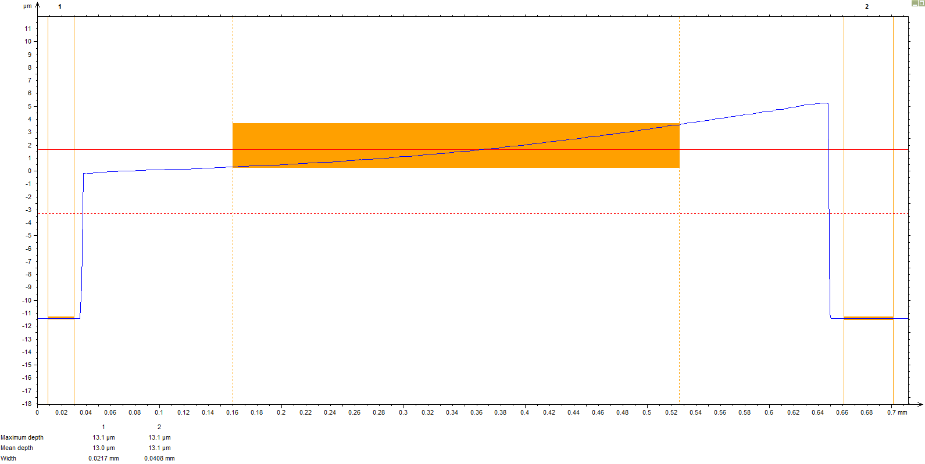

Pilastro 2:

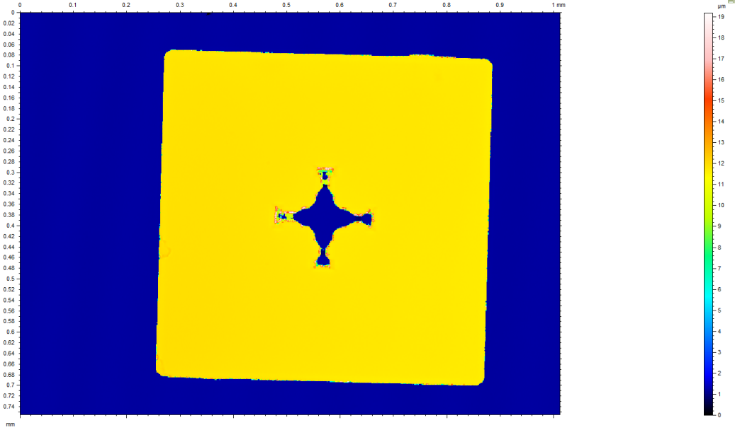

Altezza media pilastro: 10.6 um

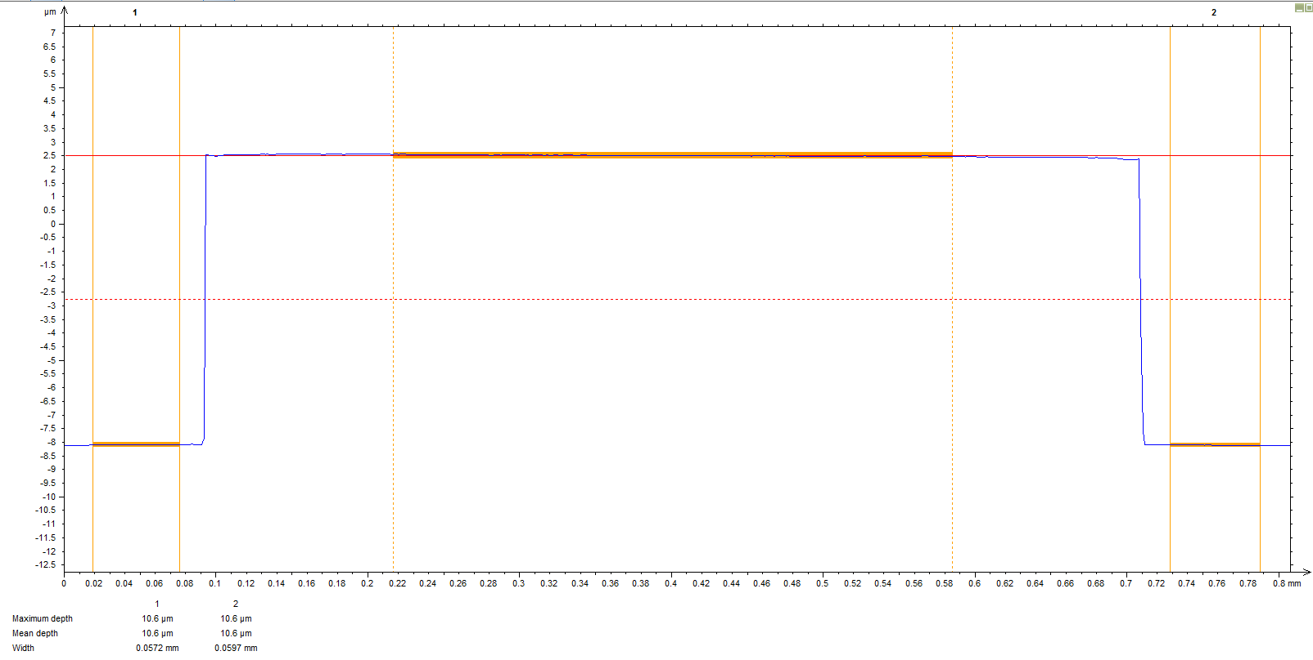

Pilastro 3:

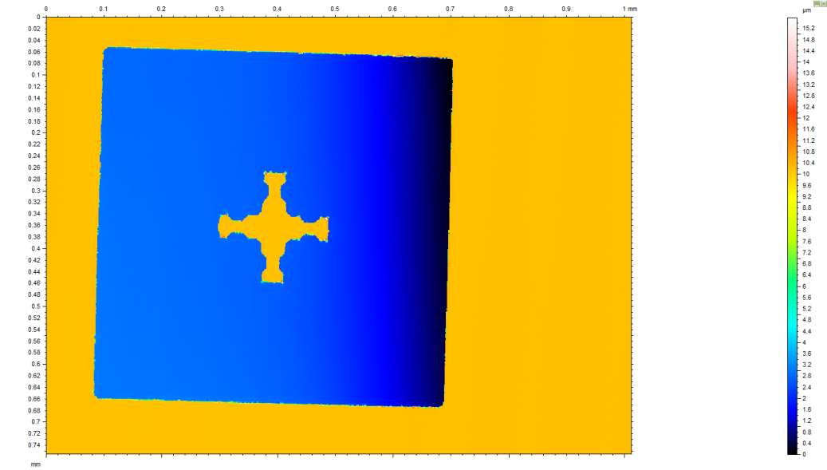

Altezza media pilastro 7.75 um

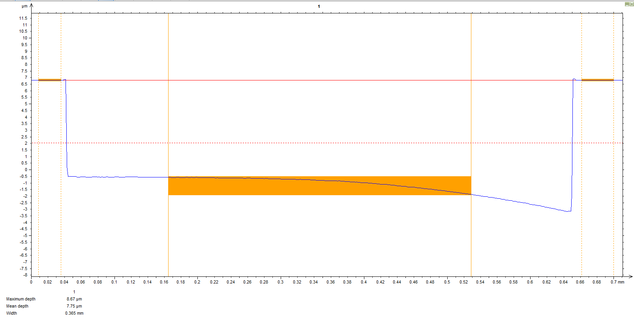

Pilastro 4:

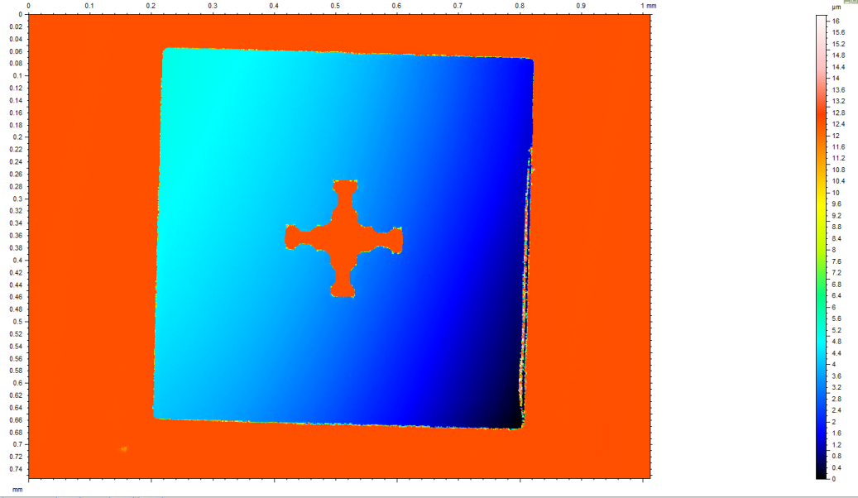

Altezza media 8.67 um

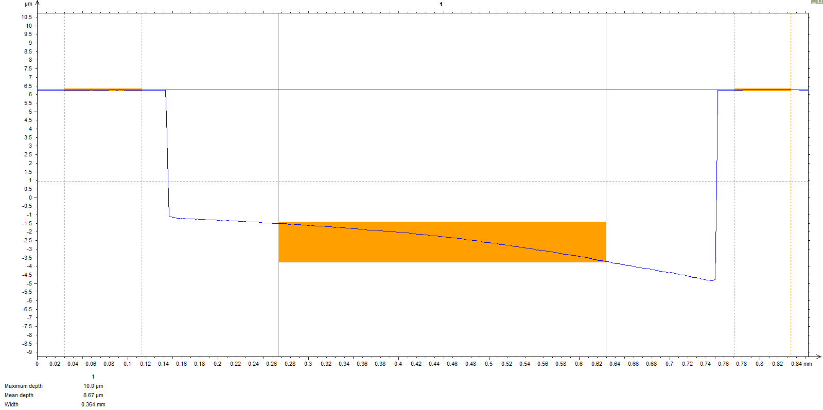

Misure del profilo di pilastri in SU8 2010

Processo 2 4000 rpm

Dimensione del substrato 10x10 mm

* Pulizia del substrato:
  + Bagno in acetone.
  + Bagno etanolo.
  + Nota: ho messo il resist 3 volte per vari errori, l'ultima operazione è stata il bagno in IPA prima di depositare resist.
* Coating resist SU8 2010.
  + Spinnaggio @ 4000 rpm (ricetta SU-8)
  + baking @ 92°C per 3 min
* Esposizione UV 5 cicli da 5s
* post baking 92 °C per 3min
* Sviluppo 2 min (developper SU-8)
* Bagno in IPA
* Bagno in developer per 15 sec circa
* Bagno in IPA

Analisi del profilo dei pilastri

Utilizzato il profilometro con obiettivo 10x

Pilastro 1

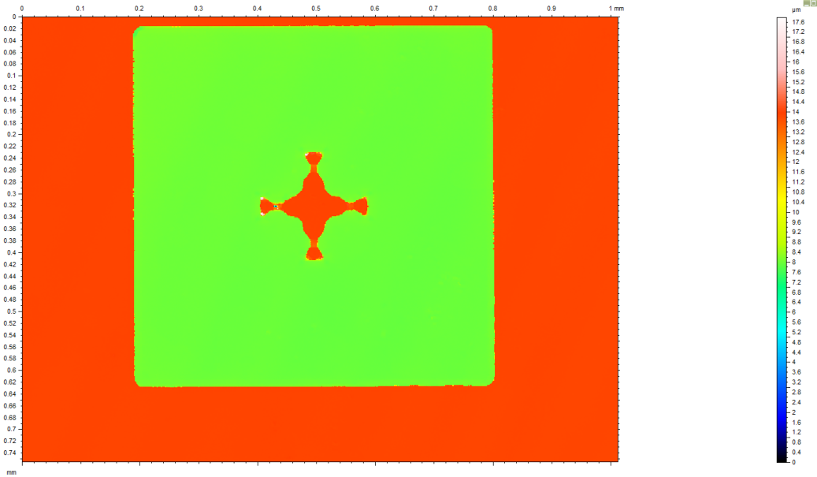

Altezza media 5.91 um

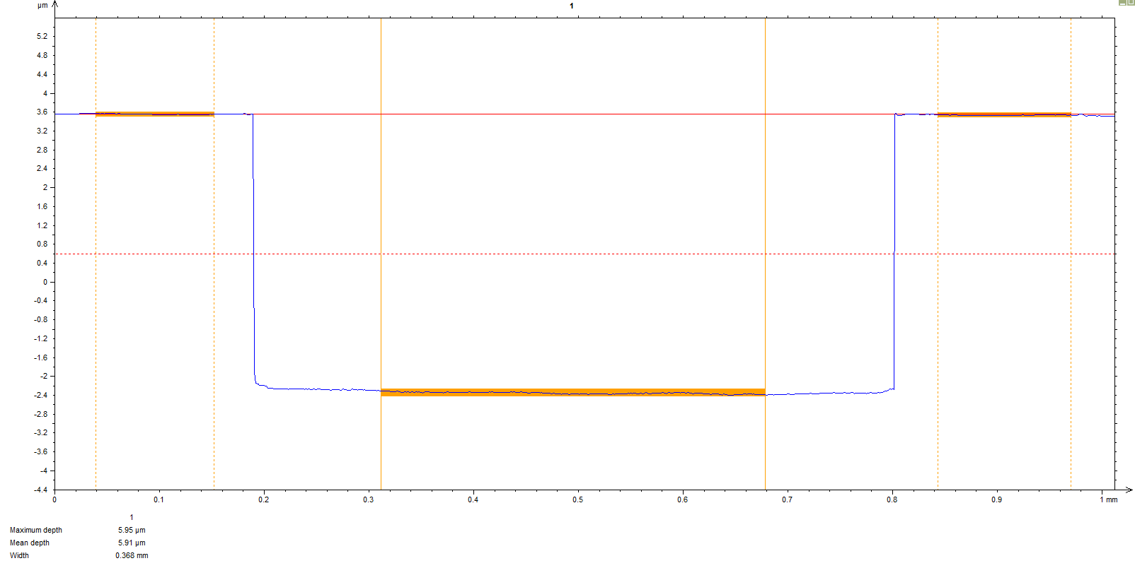

Pilastro 2

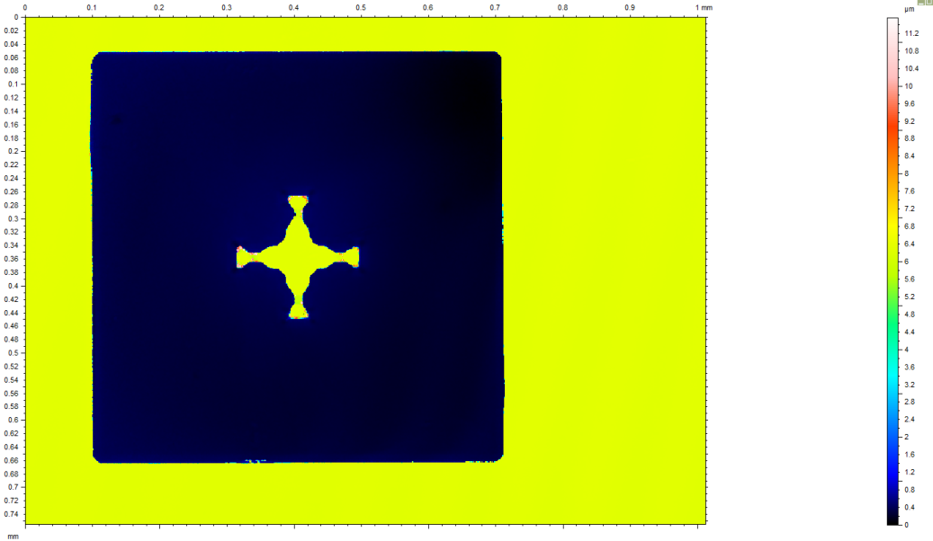

Altezza media 6.07 um

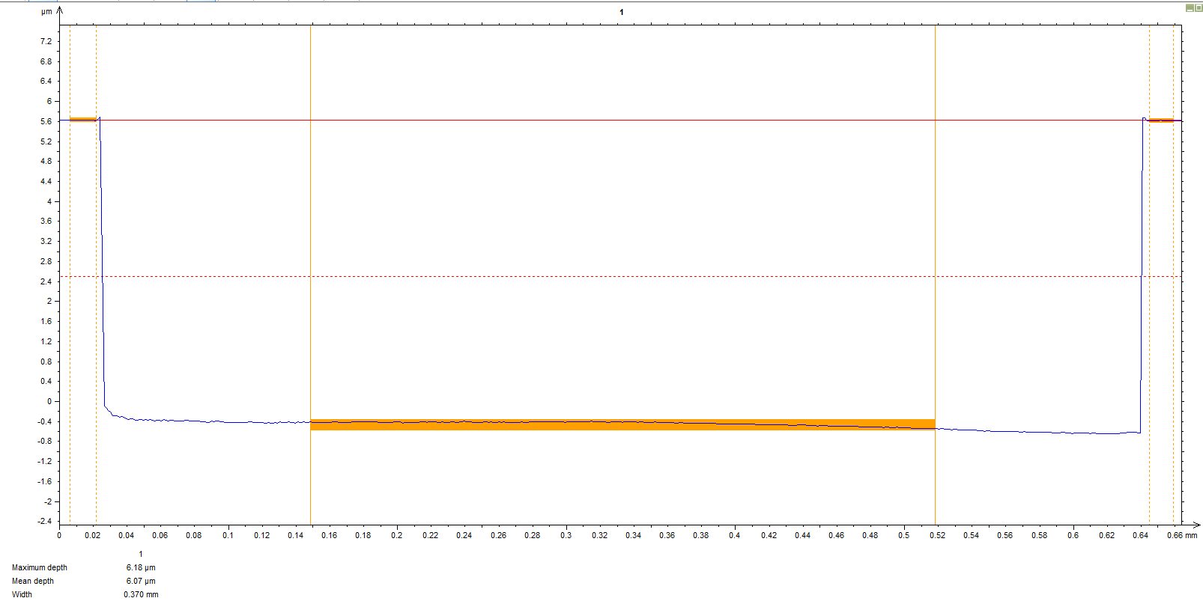

Pilastro 3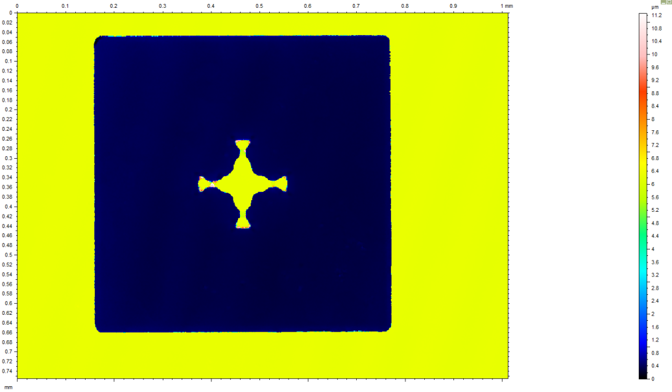

Altezza media 5.92 um

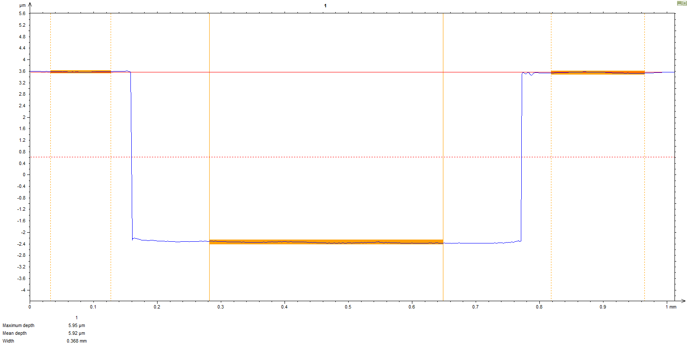

Pilastro 4

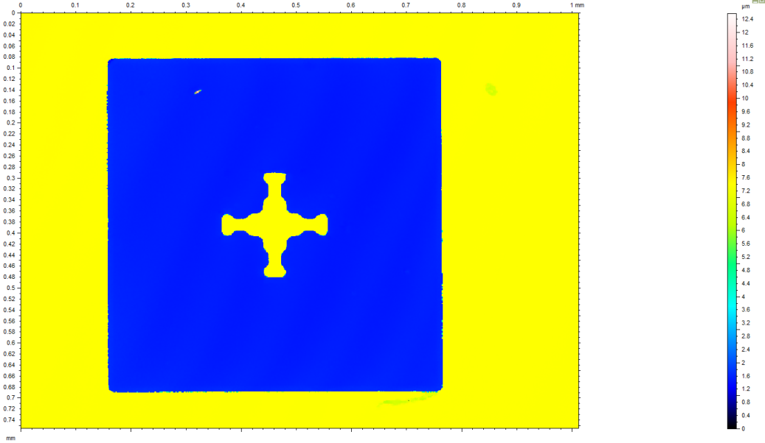

Altezza media 5.92 um

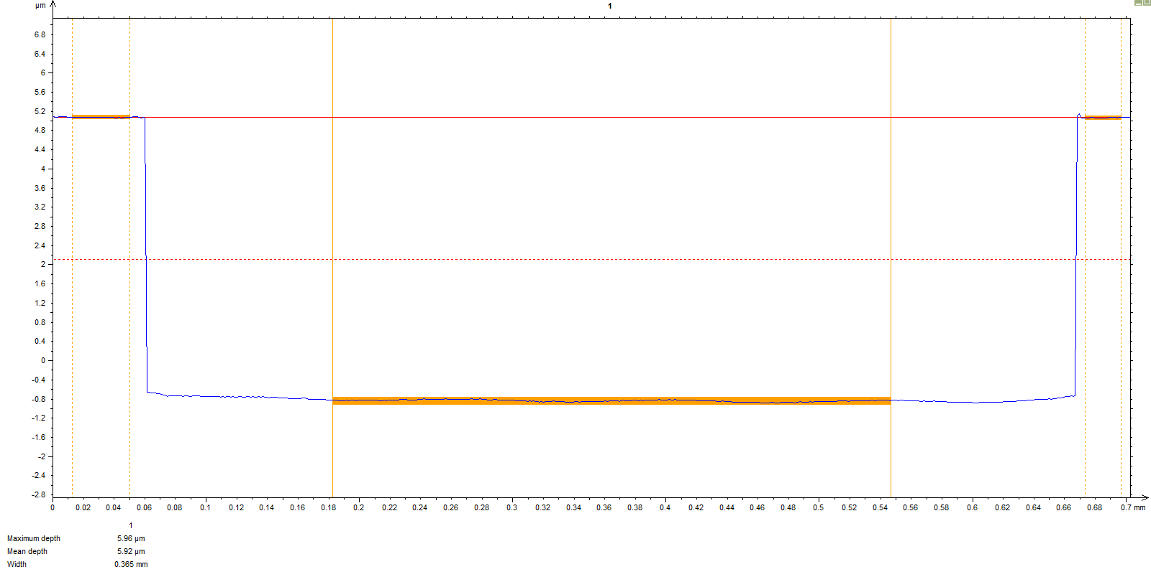

Resoconto finale

Sono stati realizzati due campioni in SU2010 a due diverse velocità di spinning 6000 rpm 4000 rpm.

Dai risultati mostrati dall’analisi al profilometro risulta che:

* I campioni spinnati a 4000 rpm sono più piatti rispetto a quelli spinnati a 6000 rpm.
* I pilastri più esterni del campione spinnato a 6000 rpm mostrano un tipico profilo parabolico, segno che parte del resist si è accumulato ai bordi.
* I campioni spinnati a 4000 rpm risultano più sottili rispetto a quelli spinnati a 6000 rpm, a differenza di quanto atteso, è possibile che non sia stata utilizzata la stessa quantità di resist per i due campioni.
* Il profilometro a volte misura “in negativo” (buchi invece di gradini e viceversa). Questo effetto ha una natura ignota. Consiglio di Diego è quello di contattare il fornitore e inviare le immagini “sbagliate”.